附件2

交通指引

方式一：抵达南宁机场后可乘坐机场大巴前往防城港机场大巴售票处购买前往“城际大巴防城.防城港.东兴线”的车票，位于T2航站楼，大巴发车时间，首09：30末23：30，1个小时1班。

抵达后，乘坐6路公交车，在防城港供电局站下车，步行500米抵达德城国际大酒店

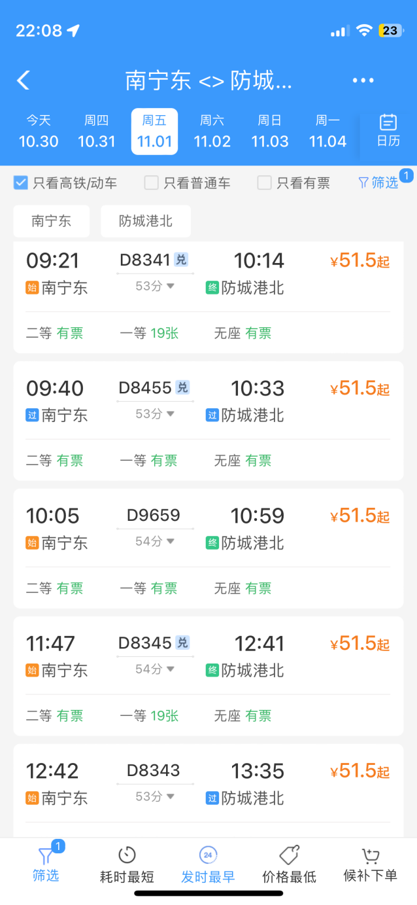
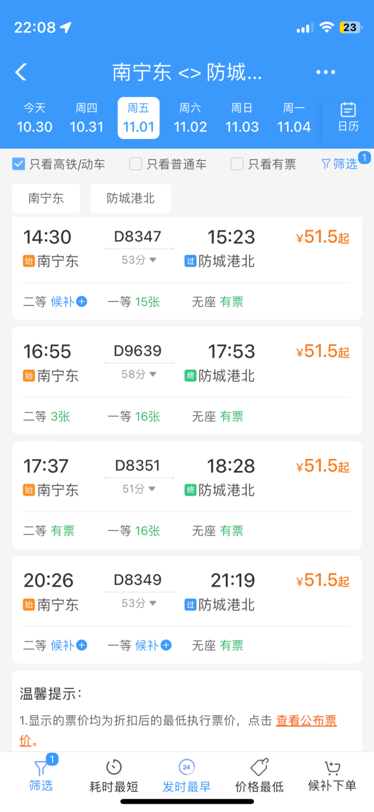
方式二：从南宁吴圩国际机场出发，您可以选择乘坐机场专线（直达）或出租车前往南宁东站。在南宁东站乘坐高铁前往防城港北站。高铁班次频繁，发车时间从早上到晚上均有，请根据您的航班时间选择合适的车次。抵达后，乘坐6路公交车，在防城港供电局站下车，步行500米抵达防城港市德城国际大酒店。

